Практическая работа № 7

Выполнил:

Студент группы Пр-32

Горбатов Иван

ОГЛАВЛЕНИЕ

Цель работы…………………………………………………………………3

Выполнение заданий.………………………………………………………4

Вывод………………………………………………………………………16

ЦЕЛЬ РАБОТЫ

**Цель:** Получение базовых навыков работы с WPF

ВЫПОЛНЕНИЕ ЗАДАНИЙ

Выполним описанные в практической работе действия.

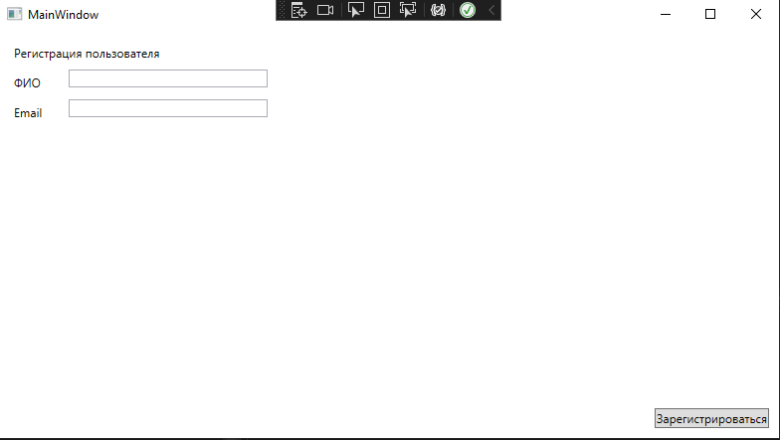Создадим данное окно используя код из методички(Рисунок1)

Рисунок 1 Создание окна с помощью Canvas

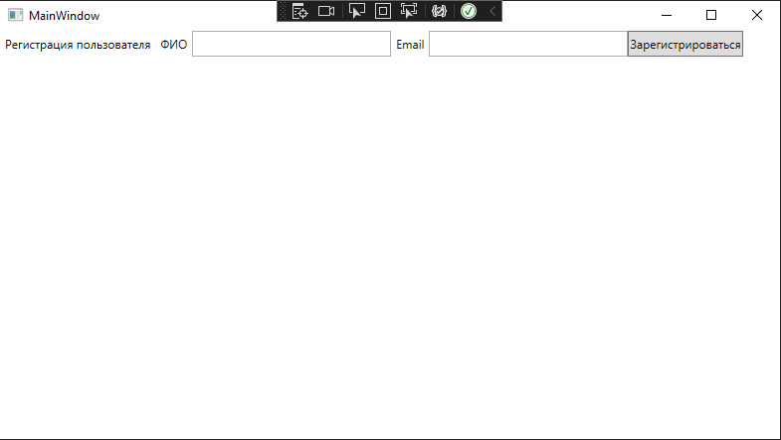Создадим данное окно используя код из методички (Рисунок 2)

Рисунок 2 Создание окна с помощью WrapPanel

Создадим данное окно используя код из методички (Рисунок 3)

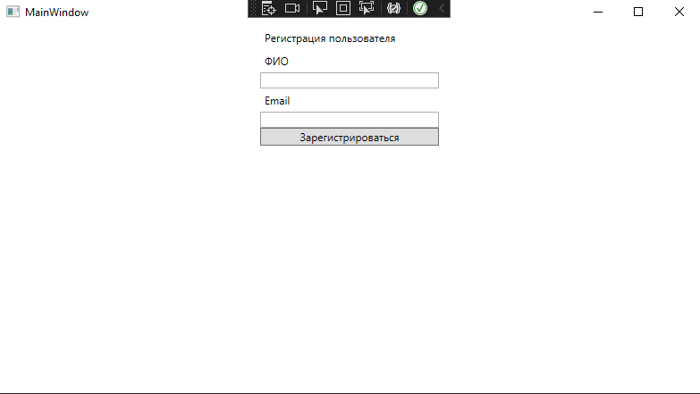

Рисунок 3 Создание окна с помощью StackPanel

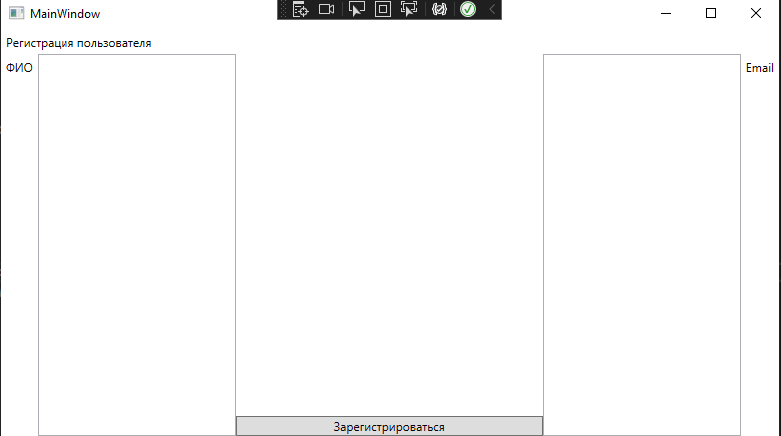Создадим данное окно используя код из методички (Рисунок 4)

Рисунок 4 Создание окна с помощью DockPanel

Создадим данное окно используя код из методички (Рисунок 5)

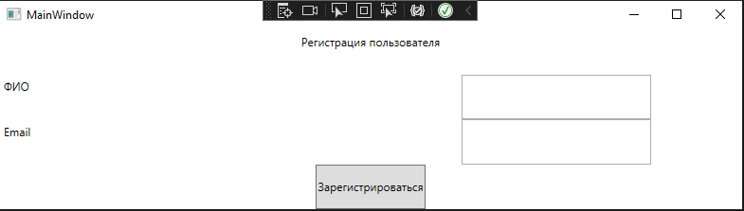

Рисунок 5 Создание окна с помощью Grid

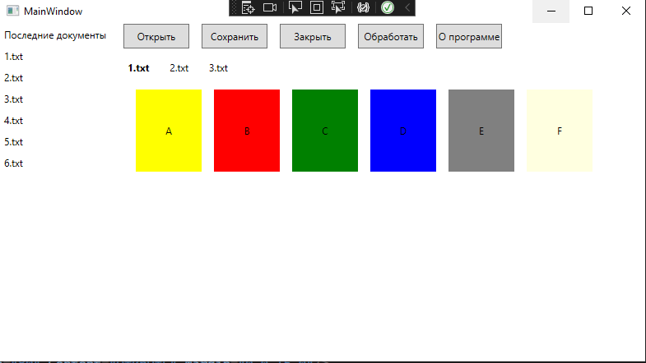Исходя из полученного опыта создаем данное окно(Рисунок 6)

Рисунок 6 Создание итогового окна

ВЫВОД

Я научился создавать элементы редактировать их и располагать на экране в WPF